中一·今日动态
｜2024.12.30
-来园情况-
今天是星期一，多云。在园23人，2人请假哦。
希望生病请假的小朋友在家好好休息，早日健康来园哦！如果孩子身体有不适，也请爸爸妈妈们及时告知老师~
来园的小朋友们能热情的和老师打招呼，还能绕好水杯带，放好自己的物品，做自己的事情，每个小朋友都很有序。
今天的点心是：鲜牛奶、自选饼干、腰果。小朋友们能自己倒牛奶，并且早点都能吃完，不浪费，同时离开座位能主动收拾好桌面碎屑，保持整洁。
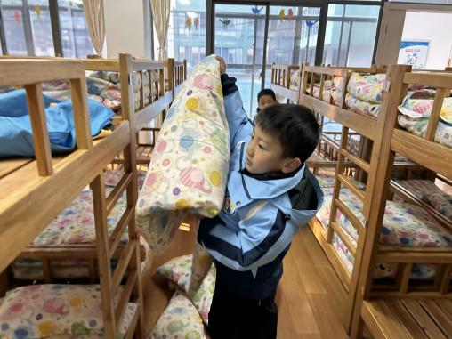 | 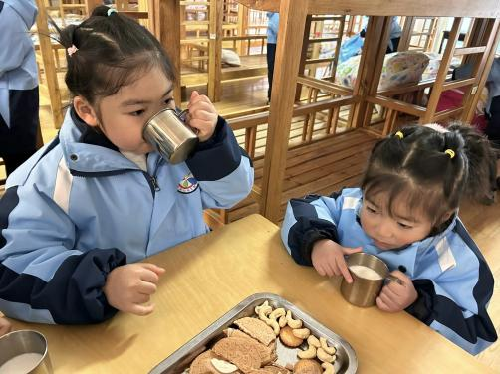 | 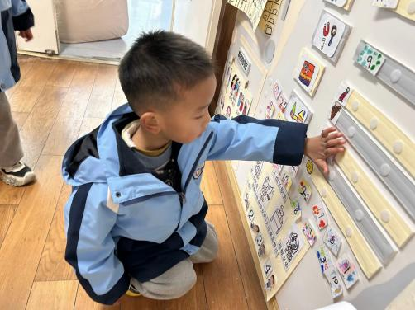
我们早上整理能自己整理床铺。 | 一杯牛奶喝下去身体热乎乎。 | 游戏前我们要做好计划。
-区域游戏-
幼儿园区域游戏为孩子们提供了探索世界、发展社交技能和培养自主性的平台。通过各种游戏，孩子们能激发想象力，学习解决问题，增强语言表达能力。区域游戏让小朋友们自由选择喜欢的活动，从中发现自己的兴趣爱好，同时也学会了与小伙伴一起游戏时要合作、分享和遵守规则。这对他们学会交朋友、增强自信心和全面发展都非常有帮助。
区域游戏选择情况
美工区 | 丁怡宸、邱伊朵、陈子宥 | 建构区 | 桌面建构：倪星辰、王歆瑶  单元积木：史彧、张一凡、李沐梓  万能工匠：杨嘉昱、阳俊逸
益智区 | 梁艺馨、林浩、邓智、张舒冉、  倪璟文 | 科探区 | 王力新、黄嘉义、李沐槿、顾博皓
语言区 | 陈铭谦、韩瑾柠 | 自然材料 | 方云暖、陈沐妍
请假 | 杨旭晨、孙晟棋

我们一起跟随下面的照片，来看看小朋友们的游戏情况吧！
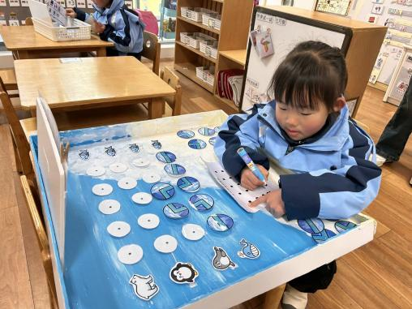 | 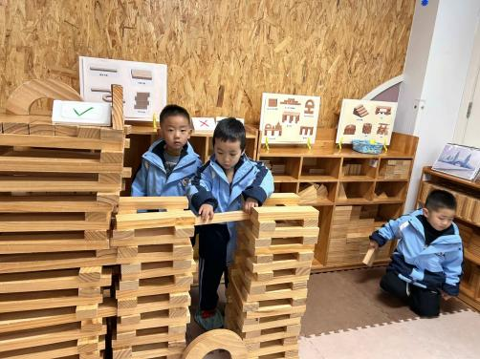 | 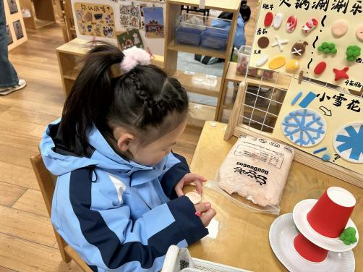
益智区：  舒冉在玩冰河迷宫游戏，她游戏后能将自己设计的路线进行记录，而且路线的样子也不同。 | 建构区：  果果、小树和一凡在继续建构小动物的家，每一层居住的小动物都不一样哦！ | 美工区：  瞧，朵朵在制作黏土火锅呢，她捏了玉米、肥牛卷、花菜，各种各样的火锅食材。
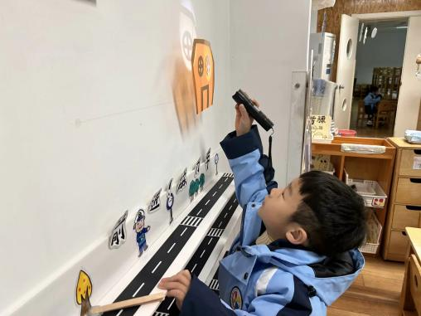 | 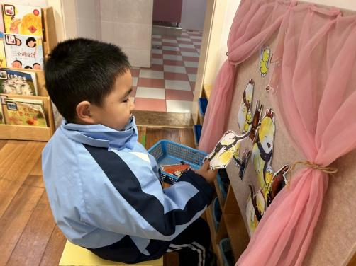 | 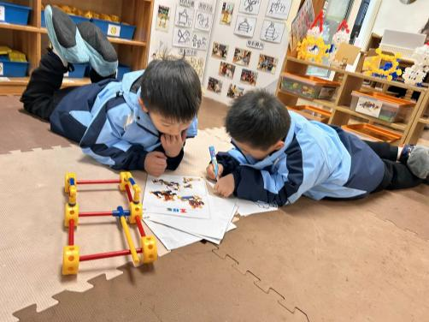
科探区：  力新在探索光影游戏呢，吊饰上彩色房子力新用手电筒照射在墙上，发现了颜色的秘密。 | 图书区：  谦谦在故事剧场讲故事呢，《暖暖的围巾》是一个很温馨的故事，谦谦已经记住故事内容了。 | 万能工匠：  小逸和琦琦一起在绘制设计图呢，根据设计图，他们两个相互合作，共同完成作品。
-户外活动-
幼儿园的户外活动不仅让孩子们亲近自然，享受阳光和新鲜空气，有助于身体健康成长，还提供了丰富的探索机会，激发孩子的好奇心与求知欲。通过与小伙伴共同游戏，孩子们学会友好相处、学会结交朋友、学会解决冲突、学会照顾自己......
冬天到了，我们要运动起来让身体热起来，今天空气质量还不错，我们在跑道区进行户外活动。
游戏时，孩子们能保护自己，也会保护他人，不做危险动作，有很强的安全意识。同时，小朋友们累了能及时喝水休息，能照顾好自己哦！
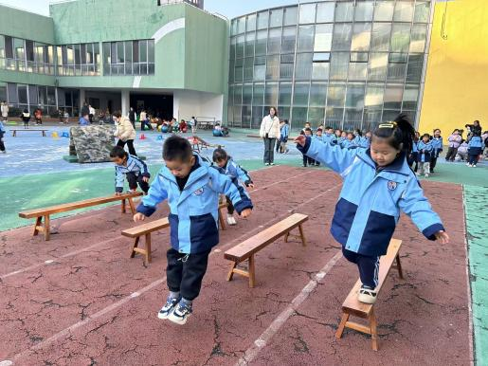 | 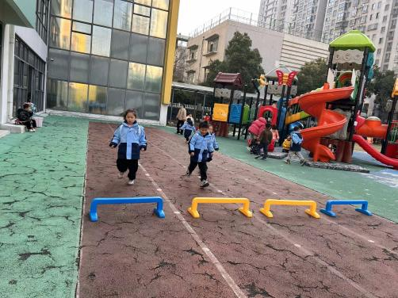 | 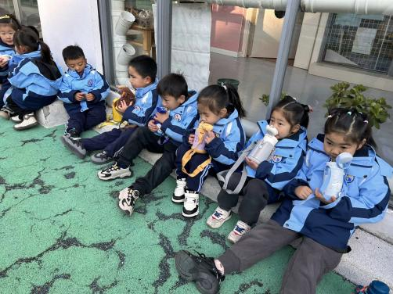
我们站在平衡木上，身体很稳。 | 我们大步跨越障碍物啦！ | 休息时间到啦！大口喝水哦！
-学习活动-
美术：我眼中的冬天
本次活动是一节命题的绘画活动，要求幼儿能够用简单的线条和几何图形画出自己眼中的冬天，如冬天的景色、冬天的活动等。通过孩子对冬天生活的体验和回忆，发现冬天生活的种种美好情趣，激发幼儿的创作欲望。最后让孩子利用画笔，对头脑中的生活形象进行艺术加工，体验创作冬天的回忆的乐趣。
孩子们已经在活动中或平时的生活中了解了一些冬天的相关知识，也观察到了冬天的一些景色变化，并且在去年小班时也有堆雪人、玩雪的经验。想象画对孩子来说不是第一次接触，但还是有一定的难度，要有一定的绘画基础，因此在活动中要引导孩子多说一说，特别是平时绘画能力不太好，不敢下笔的孩子。
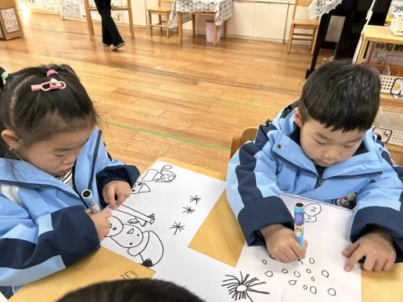 | 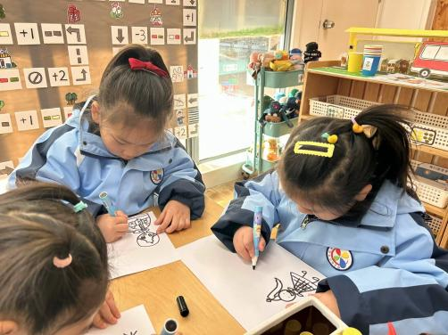 | 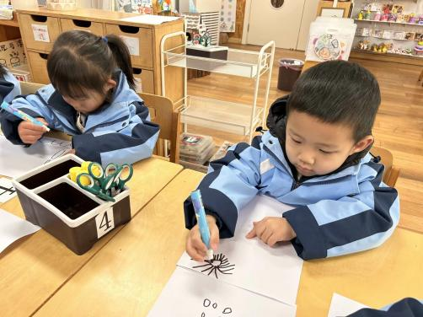
下雪天我们可以堆雪人！ | 我喜欢下雪的冬天！ | 有太阳的冬天我也很喜欢！
-午餐时光-
今天的午餐是：麦片饭、蒜香排骨蒸土豆、香干炒包菜、翘脚牛肉汤。
水果是：红提葡萄、蓝莓。下午的点心是：牛奶赤豆杂粮粥。
现在，孩子们已经自己盛饭了，大家都能根据自己的胃口盛饭，吃多少盛多少。
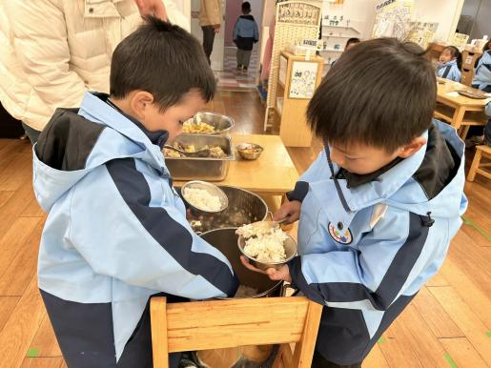 | 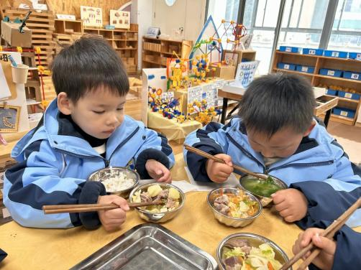 | 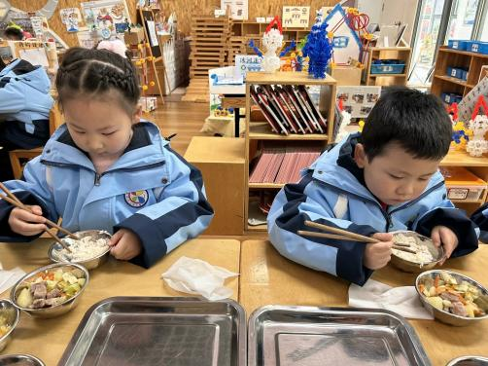
我们自己盛饭，不浪费米饭。 | 吃饭时我们细嚼慢咽！ | 我们握筷子越来越棒了。
报菜名 | 看洗手 | 发餐盘/筷子 | 擦桌子 | 放水杯 | 搬箱子
韩瑾柠 | 陈子宥 | 方云暖 | 阳俊逸 | 顾博皓 | 林浩
-温馨提示-
1.冬天到了，大家适当给孩子添加衣物（比成人多半件或一件），注意防寒保暖。
2.小朋友身体不适或需请假，请及时告知老师，方便老师了解情况请假在当日16:00前在群里告知，感谢大家的配合哦！
3.明天我们会举行元旦庙会活动，家长们早上把孩子直接送至新龙湖园区，可以穿上喜庆的服饰，记得带上做好的灯笼和福签哦！
- end -
在一起的点滴都值得记录
我们｜中一班｜在一起

